LECTURE D’IMAGE
"A Madagascar, la plus florissante de nos colonies"
Grandjouan, "l'Assiette au Beurre" le 9 mai 1903

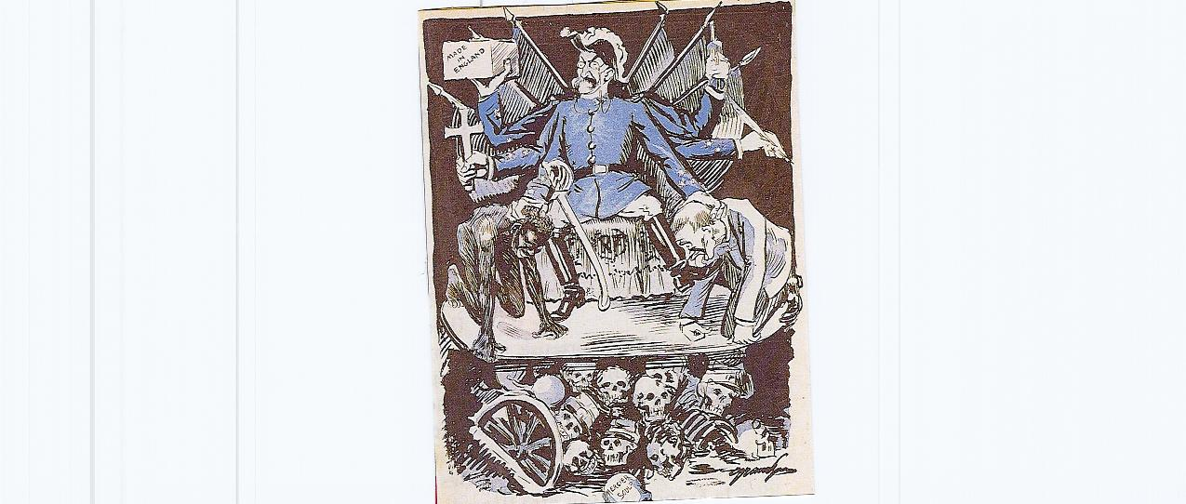

Situation, nature, idée générale, composition ?
Je vois | J'interprète
- Lignes de force du tableau : forme pyramidale, et importance des horizontales : 3 niveaux | - Dimension monumentale du gouverneur, de l'esclavage, de la colonisation → figuration du pouvoir. DIMENSION SYMBOLIQUE, REGISTRE POLEMIQUE.
- Personnage du gouverneur : en position centrale et sur la moitié supérieure du tableau, aucun autre personnage n'est à son niveau.  Multiples bras (6) tenant respectivement deux hommes à ses pieds, une boîte avec l'inscription « Made in England », la croix chrétienne, une arme et une plume. | Thème du pouvoir tentaculaire et démesuré.  Le gouverneur est représenté comme une divinité orientale à plusieurs bras (Shiva, déesse de la guerre). REGISTRE SATIRIQUE.  Il tient dans ses mains les emblèmes de la colonisation DIMENSION SYMBOLIQUE : « made in England » (le commerce), croix chrétienne (évangélisation), l'arme (le pouvoir militaire), la plume (l'instruction et le pouvoir administratif ou législatif).
- Assis sur le trône de la République (RF).  Le dossier du trône est constitué de lances. | Le personnage est dans son bon droit, il respecte la loi. Ou peut-être s'assied-il (s'assoit-il, orth. Alternative) sur les valeurs de la République et règne-t-il par la violence? REG. IRONIQUE.
- Les hommes à ses pieds de façon symétrique sont à quatre pattes : l'homme noir est nu, en souffrance, l'homme blanc lui « lèche les bottes ». // Antithèse entre le gouverneur Gallieni et les hommes à ses pieds, ainsi qu'entre ces hommes (couleur de peau, et attitude plus ou moins digne sous l'oppression). | Position de soumission, humiliation de la nudité. L'antithèse liée à la couleur de peau s'estompe en raison de la symétrie.  → Critique du pouvoir abusif et de la colonisation dans son ensemble. L'économie française souffre aussi : elle est délaissée au profit des colonies et elle est obligée de collaborer.  Peut-être l'homme noir est-il plus digne parce qu'il tente de se relever.
- Le trône est posé sur un chariot ou un promontoire sous lequel sont entassés des crânes et un squelette. Certains portent des képis bleus et l'un d'entre eux porte un nom (Mercier) | Les hommes des colonies et les soldats français sont égaux face à la violence de la colonisation.  Critique d'un système qui détruit les populations et les oppresse. Réalisme du nom du soldat. (REGISTRE PATHETIQUE , DIDACTIQUE)
Titre « A Madagascar, la plus florissante de nos colonies » | REGISTRE IRONIQUE.
Dénonciation de l'impérialisme des puissances coloniales convaincues de leur supériorité qui utilisent la violence afin de « civiliser » les autres peuples au lieu de les laisser vivre dans leur nature et leur authenticité (?).
Réactions de la population ? Censure ?

INTRODUCTION
L’image peut être fortement argumentative et polémique comme le montre le document iconographique, à l'apparence désuète, intitulé « A Madagascar, la plus florissante de nos colonies ».
C’est un dessin satirique en noir, blanc et bleu réalisé par le dessinateur Grandjouan, qui présente une réflexion et une argumentation. Il est publié dans le journal anarchiste l'Assiette au Beurre le 9 mai 1903.
Le titre annonce immédiatement le contexte historique : A cette époque, l'Empire Colonial Français était à son apogée et comprenait l'Algérie, le Sénégal, la Tunisie, le Tonkin, la Côte d'Ivoire, le Dahomey, le Laos, Madagascar et le Tchad. A Madagascar, après la guerre et la « pacification », les « pleins pouvoirs » sont donnés au général Gallieni (1896 – 1905). Les pays colonisateurs d’Europe, convaincus de leur supériorité, étendent leur hégémonie sur l'Afrique et l'Asie, au prix de nombreuses victimes, et se justifient en parlant de « mission civilisatrice », mission d'ailleurs largement vantée par l'ensemble de la presse auprès de la population.
C'est en réponse à cette presse de propagande que l'Assiette au Beurre fera paraître un mensuel sur le thème de la colonisation.

COMPOSITION ET INTERPRÉTATION
Le regard est tout d'abord attiré par le personnage central, un officier (on peut reconnaître dans ce personnage le gouverneur Gallieni) représenté en gros plan dans la partie supérieure de l'image. Sa veste bleue (pouvant représenter la France) est la seule couleur du dessin. Représenté comme un Dieu oriental à plusieurs bras (Shiva : déesse de la guerre), il est assis sur le trône de la République, signe de sa toute–puissance et de son bon droit (mais implicitement, ne "s’assied-il" pas sur les valeurs de la République ?).
A noter, le dossier du trône fait de lances rappelant la violence. Dans ses mains, l’officier tient les emblèmes justifiant la colonisation : L'arme pour établir le pouvoir, la plume pour l'instruction et le pouvoir administratif, la croix chrétienne catholique pour l'évangélisation et le coffret "Made in England" pour le commerce.

Au centre de l'image, des ses deux autres mains, il appuie fortement sur la tête de deux hommes : un noir indigène et un blanc qui lui lèche les bottes. Ces hommes sont agenouillés face à face dans la même position. Nous pouvons constater que l'homme noir est nu (symbole d'humiliation et rappel du caractère primitif des autochtones) et le blanc habillé d'une veste bleu clair. Cependant, l'homme noir nous paraît plus digne, il tente de se relever, appuyé sur ses poings fermés, alors que le Blanc lèche les bottes de l'officier en signe de soumission,
La population française représentée par cet homme souffre également de la colonisation car l'économie française est délaissée au profit des colonies et elle est obligée de collaborer.

Sous le chariot sur lequel est posé le trône, et comme cachés dessous, des crânes entassés dont certains portent des képis (ombragés de bleu-horizon → soldats français) et dont l'un porte un nom : Mercier (accentuation du réalisme → pathétique). Ces crânes sont ceux d'hommes des colonies et de soldats français; ils se retrouvent égaux face à la violence et à la mort imposée par le colonialisme. Ces crânes, écrasés par le poids du chariot de la République, face à l'indifférence de l'officier, dénoncent le tragique du système mis en place qui sert à broyer les populations et à les oppresser.

CONCLUSION
Ainsi, par l'utilisation des registres ironique (cf. le titre donné au document), satirique, tragique (crânes→ mort inéluctable), polémique (critique violente), pathétique et symbolique, le dessinateur dénonce l'impérialisme des puissances coloniales convaincues de leur supériorité qui utilisent la violence pour accomplir la mission civilisatrice dont elles se croient investies.
On peut être amené à se demander si le journal n'a pas été censuré à cette époque où la presse n'était pas aussi libre que de nos jours et la portée que ce dessin a pu avoir sur l'opinion de la population à propos de la colonisation.

GZ, d’après Fiona Speranza, élève de 2° au lycée Jules Ferry de Cannes

